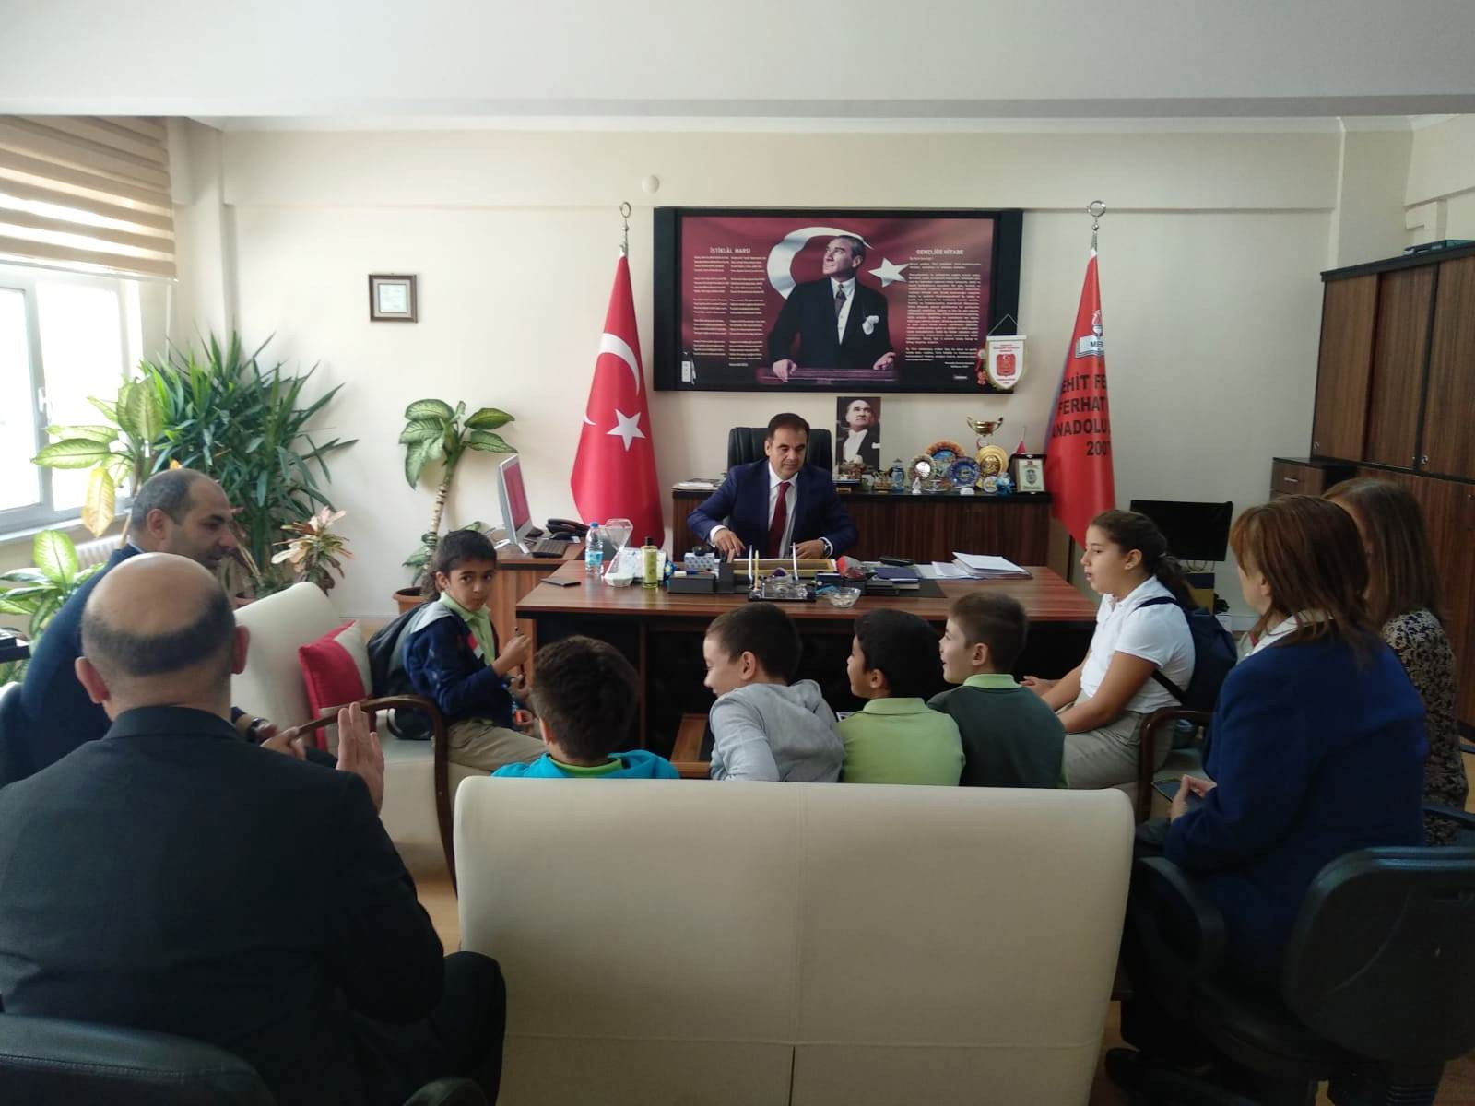
Okulumuz Ahmet Vefik Paşa İlk - Ortaokulu ile Şehit Feramil Ferhat Kaya Anadolu Lisesi arasında, "GELECEK HEPİMİZİN" ismiyle kardeş okul (sosyal sorumluluk) projesi başlatıldı.
Bu bağlamda idarecilerimiz Şehit Feramil Ferhat Kaya Anadolu Lisesi Müdürü Sayın Hüseyin İZMİR, Ahmet Vefik Paşa İlk ve Ortaokulu Müdürü Sayın Cuma CEREN ve Müdür yardımcısı Sayın Ersin SARAÇ'ın destekleriyle Şehit Feramil Ferhat Kaya Anadolu Lisesi Matematik öğretmeni Elmas Demirel ve Ahmet Vefik Paşa İlkokulu İngilizce öğretmeni Nur Altındal'ın koordinatörlüğünde Avrupa Kodlama Haftası kapsamında kardeş okullar arasında kodlama ile problem çözme, sentez yapabilme, takım çalışmasına katılma, eleştirel düşünebilme gibi becerileri kazandırabilmek amacı ile etkinlik düzenlendi
 